UNIVERSIDAD CONTINENTAL
FACULTAD DE INGENIERIA
ESCUELA ACADEMICO PROFESIONAL DE INGENIERIA DE SISTEMAS E INFORMATICA

PROYECTO
"Sistema Inteligente de Deteccion Temprana de Riesgo Academico y Desercion Estudiantil - SIDERAE-Blenkir"

PRESENTADO POR:
APELLIDOS Y NOMBRES | CODIGO
Diego Carhuamaca Vasquez
Ernesto Chuchon Sotelo

ASESOR:
DR. MAGLIONI ARANA CAPARACHIN

HUANCAYO - PERU
2026
PENDIENTE / ESPACIO EN BLANCO: Completar codigos universitarios, NRC/seccion y validar nombres oficiales.

CONTENIDO GENERAL
Tabla de contenido preliminar. Actualizar en Microsoft Word con Referencias > Actualizar tabla cuando el documento final este cerrado.
- CAPITULO 1. INFORMACION GENERAL DEL PROYECTO
- CAPITULO 2. CONTEXTO ORGANIZACIONAL Y ANALISIS DEL PROBLEMA
- CAPITULO 3. ANALISIS DE PROCESOS DE NEGOCIO
- CAPITULO 4. ANALISIS DE REQUERIMIENTOS DEL SISTEMA
- CAPITULO 5. PLANIFICACION DEL PROYECTO Y PLAN DE CALIDAD
- CAPITULO 6. DISENO DEL SISTEMA
- CAPITULO 7. ARQUITECTURA TECNOLOGICA DEL SISTEMA
- CAPITULO 8. DESARROLLO DEL SISTEMA
- CAPITULO 9. CONTROL DE VERSIONES Y GESTION DEL REPOSITORIO
- CAPITULO 10. DOCKERIZACION Y DESPLIEGUE DE MODULOS
- CAPITULO 11. ESTRATEGIA DE PRUEBAS DE SOFTWARE
- CAPITULO 12. AUTOMATIZACION DE PRUEBAS
- CAPITULO 13. METRICAS DE CALIDAD
- CAPITULO 14. IMPLEMENTACION Y MONITOREO
- CONCLUSIONES
- RECOMENDACIONES
- REFERENCIAS
- ANEXOS

CAPITULO 1

INFORMACION GENERAL DEL PROYECTO

1.1. Resumen Ejecutivo
SIDERAE-Blenkir es un sistema web orientado a la deteccion temprana de riesgo academico y desercion estudiantil en el Colegio Blenkir. El prototipo integra gestion de estudiantes, registro de notas, asistencia y variables socioeconomicas, calculo de riesgo academico, generacion de alertas, intervenciones, dashboard y exportacion basica de reportes.
La solucion se implementa con una arquitectura desacoplada: frontend React, backend Laravel API REST, base de datos MySQL, microservicio Flask para calculo de riesgo y orquestacion local mediante Docker Compose. El alcance actual corresponde a un prototipo academico funcional con diferencias explicitas frente al DRS formal; por ello, algunos requerimientos se documentan como parciales o pendientes.

1.2. Introduccion
El proyecto se ubica en el campo de la ingenieria de software aplicada a contextos educativos. Su proposito es apoyar la identificacion temprana de estudiantes con posibles senales de riesgo academico, permitiendo que docentes, coordinadores, psicologos o directivos actuen de manera preventiva.
El informe documenta el contexto organizacional, el analisis del proceso, los requerimientos, la planificacion, el diseno, la arquitectura, el desarrollo por iteraciones, la gestion del repositorio, la dockerizacion, las pruebas y el cierre de calidad del prototipo.

CAPITULO 2

CONTEXTO ORGANIZACIONAL Y ANALISIS DEL PROBLEMA

2.1. Contexto de la Organizacion
El escenario de aplicacion corresponde al Colegio Blenkir, institucion educativa privada ubicada en Huancayo, Junin, con sedes referenciadas en la documentacion del proyecto como Chilca y Auquimarca. El sistema se enfoca en apoyar procesos de seguimiento academico, asistencia, registro socioeconomico, analisis de riesgo y gestion de alertas preventivas.
Elemento | Descripcion preliminar
Organizacion | Colegio Blenkir
Area del problema | Seguimiento academico, asistencia, riesgo y desercion estudiantil
Usuarios principales | Administrador, docente, coordinador academico, psicologo/tutor y directivo
Herramientas actuales | Pendiente de documentar formalmente; se asume gestion parcialmente manual y hojas de calculo/documentos internos.

PENDIENTE / ESPACIO EN BLANCO: Agregar descripcion institucional oficial, organigrama si corresponde y herramientas reales usadas antes del sistema.

2.2. Identificacion del Problema
El problema central identificado es la dificultad para detectar oportunamente estudiantes con riesgo academico o posible desercion cuando la informacion se encuentra dispersa, incompleta o se revisa de manera reactiva. La ausencia de integracion entre notas, asistencia, variables socioeconomicas, reportes conductuales y acciones de intervencion limita la capacidad preventiva de la institucion.
- Informacion academica y socioeconomica dispersa entre registros manuales o digitales no integrados.
- Dificultad para priorizar estudiantes segun nivel de riesgo.
- Seguimiento tardio de alertas e intervenciones.
- Trazabilidad parcial de acciones realizadas por usuarios.
- Necesidad de dashboard y reportes para toma de decisiones.
PENDIENTE / ESPACIO EN BLANCO: Completar causas y consecuencias con evidencia institucional o entrevistas.

CAPITULO 3

ANALISIS DE PROCESOS DE NEGOCIO

3.1. Descripcion del Proceso Actual
De forma preliminar, el proceso actual puede describirse como un flujo reactivo: el docente registra o revisa informacion academica, identifica casos preocupantes, comunica la situacion a coordinacion o direccion y se generan acciones de apoyo segun disponibilidad de datos. La informacion no siempre se encuentra consolidada en un unico sistema.
- Registro de notas, asistencia u observaciones por parte de docentes.
- Revision manual de casos con bajo rendimiento o inasistencias.
- Comunicacion informal o documentada a coordinacion/directivo.
- Derivacion o intervencion cuando el caso ya es visible.
- Seguimiento posterior con trazabilidad variable.

3.2. Modelado del Proceso Actual (AS-IS)
PENDIENTE / ESPACIO EN BLANCO: Insertar diagrama BPMN AS-IS.

3.3. Problemas del Proceso Actual
- Procesos manuales con alto esfuerzo de revision.
- Duplicacion de registros y falta de integracion.
- Riesgo de intervenciones tardias.
- Dificultad para obtener indicadores consolidados por aula, sede o nivel.
- Falta de trazabilidad completa entre alerta, intervencion y cierre.

3.4. Modelado del Proceso Propuesto (TO-BE)
El proceso propuesto incorpora SIDERAE-Blenkir como plataforma central para registrar datos, procesar riesgo, generar alertas y documentar intervenciones. El flujo busca pasar de una gestion reactiva a una gestion preventiva basada en informacion integrada.
- El usuario autenticado registra datos academicos, asistencia y variables socioeconomicas.
- El backend valida permisos y almacena informacion en MySQL.
- El sistema procesa riesgo mediante integracion Laravel-Flask.
- Se genera o actualiza el indice de riesgo y, si corresponde, la alerta.
- El usuario autorizado registra intervenciones y cierre.
- Dashboard y reportes apoyan el seguimiento institucional.
PENDIENTE / ESPACIO EN BLANCO: Insertar diagrama BPMN TO-BE.

CAPITULO 4

ANALISIS DE REQUERIMIENTOS DEL SISTEMA

4.1. Identificacion de Actores del Sistema
Actor | Descripcion
Administrador | Gestiona usuarios, roles, permisos, materias y configuraciones principales.
Docente | Registra y consulta datos academicos, asistencia, estudiantes, alertas e intervenciones segun permisos.
Coordinador academico | Gestiona informacion academica y procesa riesgo segun permisos definidos.
Psicologo/Tutor | Consulta alertas y registra intervenciones o seguimiento de casos.
Directivo | Consulta dashboard, alertas y reportes para toma de decisiones institucionales.
Sistema | Calcula riesgo, genera alertas y registra trazabilidad automatica.

4.2. Requerimientos Funcionales
ID | Requerimiento | Estado preliminar
RF-01 | Carga e importacion de datos academicos | Parcial
RF-02 | Registro digital de asistencia semanal | Confirmado
RF-03 | Importacion de resultados del Fast Test | Pendiente/verificar
RF-04 | Registro digital de reportes conductuales | Pendiente/verificar
RF-05 | Integracion de variables socioeconomicas | Confirmado
RF-06 | Procesamiento multivariable y calculo de indice de riesgo | Parcial/confirmado en flujo
RF-07 | Evaluacion automatica del nivel de riesgo | Confirmado
RF-08 | Emision de alertas tempranas accionables | Confirmado
RF-09 | Intervencion preventiva del docente | Confirmado
RF-10 | Decision de derivacion por directivo | Pendiente/verificar
RF-11 | Atencion psicologica preventiva con perfil integrado | Pendiente/verificar
RF-12 | Comunicacion formal y trazable con familia | Pendiente
RF-13 | Registro de accion tomada y cierre de alerta | Confirmado/parcial
RF-14 | Panel de visualizacion de riesgo | Parcial
RF-15 | Gestion de usuarios y control de acceso por rol | Confirmado
RF-16 | Exportacion de reportes PDF | Parcial
RF-17 | Registro de auditoria de acciones | Parcial
RF-18 | Reentrenamiento del modelo ML | Pendiente
RF-19 | Semaforo de completitud de datos | Pendiente
RF-20 | Historial de riesgo por estudiante | Parcial

4.3. Requerimientos no Funcionales
ID | Categoria | Descripcion resumida
RNF-01 | Rendimiento | Dashboard menor a 3 s con datos procesados; ML hasta 10 s en background.
RNF-02 | Disponibilidad | Disponibilidad objetivo en horario escolar; recuperacion maxima definida en DRS.
RNF-03 | Seguridad | HTTPS/TLS, bcrypt, control de acceso por Spatie Permission.
RNF-04 | Usabilidad | Interfaz responsiva desde 768 px y flujos principales acotados.
RNF-05 | Mantenibilidad | Buenas practicas Laravel/React y pruebas en modulos criticos.
RNF-06 | Escalabilidad | Arquitectura desacoplada y ML reemplazable.
RNF-07 | Trazabilidad | Registro de acciones relevantes en activity_log.
RNF-08 | Compatibilidad | Chrome y Firefox modernos.
RNF-09 | Portabilidad | Despliegue reproducible con Docker Compose.
RNF-10 | Integridad | Validacion de datos criticos antes de procesar ML.

4.4. Casos de Uso del Sistema
PENDIENTE / ESPACIO EN BLANCO: Insertar diagrama de casos de uso.
- Iniciar sesion y consultar permisos.
- Gestionar estudiantes.
- Registrar notas, asistencia y variables socioeconomicas.
- Procesar riesgo academico.
- Consultar y atender alertas.
- Registrar intervenciones y cerrar alertas.
- Consultar dashboard y exportar reporte PDF.

CAPITULO 5

PLANIFICACION DEL PROYECTO Y PLAN DE CALIDAD

5.1. Alcance del Proyecto
- Incluye autenticacion, roles y permisos.
- Incluye gestion de estudiantes, materias, notas, asistencia y variables socioeconomicas.
- Incluye calculo de riesgo academico mediante Laravel y Flask.
- Incluye alertas, intervenciones, cierre de alertas, dashboard y export PDF basico.
- Excluye por ahora reentrenamiento ML completo, semaforo de completitud, comunicacion familiar formal y algunos reportes avanzados.

5.2. Herramientas Tecnologicas del Proyecto
Componente | Tecnologia
Frontend | React 18, Vite, Tailwind CSS
Backend | Laravel, PHP 8.3, Laravel Sanctum
Base de datos | MySQL 8
ML Service | Python Flask
Autorizacion | Spatie Laravel Permission
Auditoria | Spatie Activitylog
Reportes | Barryvdh DomPDF
Infraestructura | Docker y Docker Compose
Control de versiones | Git y GitHub

5.3. Normas y Estandares de Calidad
El proyecto utiliza normas y estandares como referencia academica y orientativa, sin afirmar certificacion formal. Se consideran ISO/IEC 25010 para calidad del producto, ISO/IEC 29119 para pruebas de software, ISO 9001 para trazabilidad de procesos y buenas practicas de seguridad de la informacion.

5.4. Plan de Pruebas del Proyecto
El plan de pruebas documenta niveles unitarios, integracion, sistema, funcionales y aceptacion. Para backend se emplean pruebas PHPUnit/Feature Tests; para frontend se plantea build y pruebas E2E cuando exista suite estable. Las pruebas se organizan por requerimiento funcional y por sprint.

5.5. Lineamientos de Seguridad Informatica
- Autenticacion por Laravel Sanctum.
- Autorizacion backend mediante Spatie Permission.
- No exponer archivos .env ni credenciales reales.
- Validacion de entradas mediante Form Requests.
- Registro de acciones criticas mediante activity_log.
- Separacion de responsabilidades entre frontend, backend, base de datos y ML service.

CAPITULO 6

DISENO DEL SISTEMA

6.1. Arquitectura Conceptual del Sistema
La arquitectura conceptual se organiza en cuatro capas: interfaz de usuario, API de negocio, persistencia y servicio de calculo de riesgo. El usuario interactua con React, React consume Laravel por HTTP, Laravel persiste en MySQL y coordina el procesamiento de riesgo con Flask.
Capa | Responsabilidad
Frontend React | Interfaz de usuario, consumo API, estados por permisos.
Backend Laravel | Reglas de negocio, autenticacion, autorizacion, APIs y auditoria.
MySQL | Persistencia de usuarios, estudiantes, datos academicos, alertas e indices.
Flask ML | Calculo de indice y nivel de riesgo academico.

PENDIENTE / ESPACIO EN BLANCO: Insertar diagrama conceptual de arquitectura.

6.2. Modelo UML del Sistema
PENDIENTE / ESPACIO EN BLANCO: Insertar diagrama de clases UML.
PENDIENTE / ESPACIO EN BLANCO: Insertar diagrama de secuencia del procesamiento de riesgo.

6.3. Diseno de Interfaces de Usuario
La interfaz se disena sobre una guia visual institucional con paleta naranja, tarjetas blancas, fondo claro, navegacion lateral y componentes reutilizables. La carpeta de mockups contiene 12 pantallas de referencia.
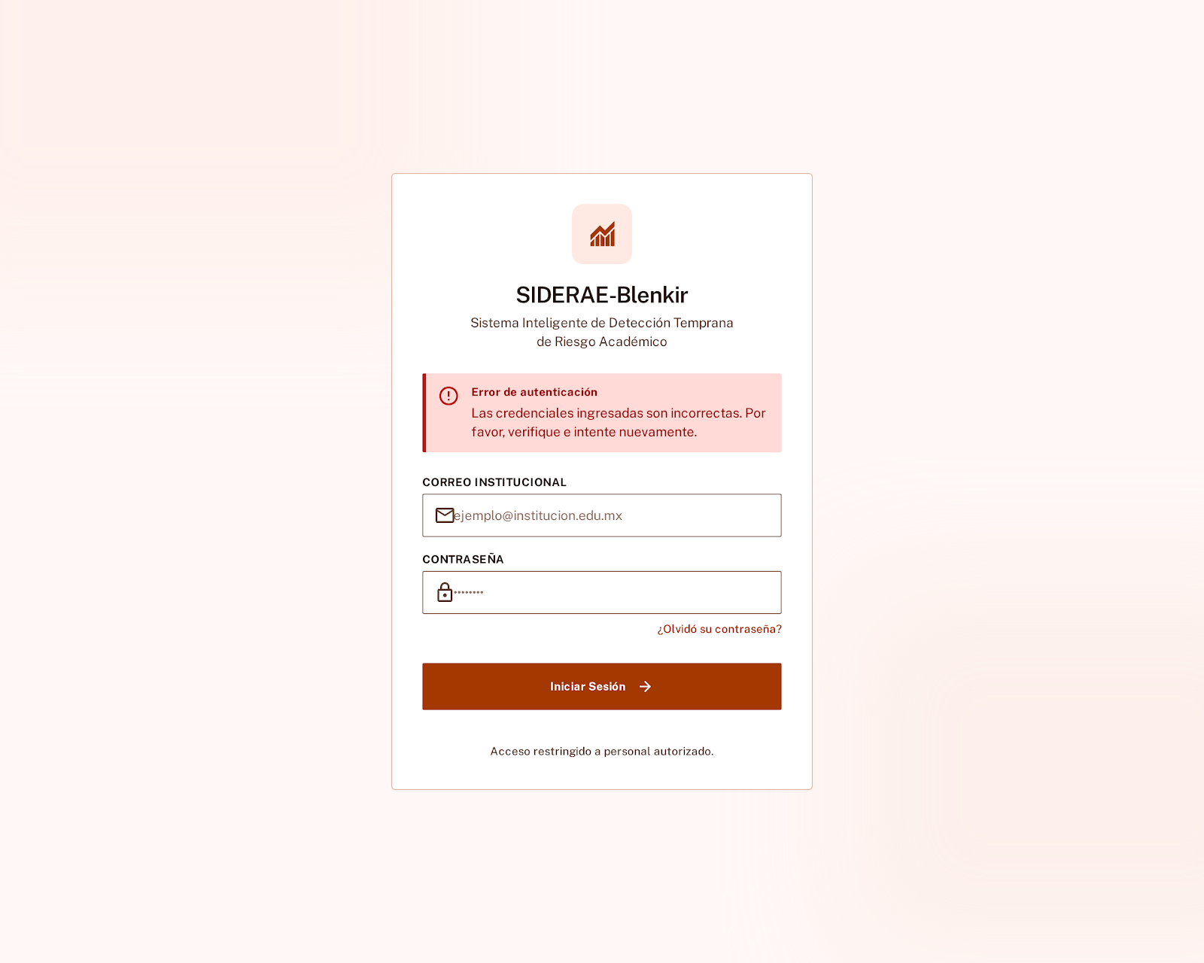
Figura 1. Mockup de interfaz: 01-login.png
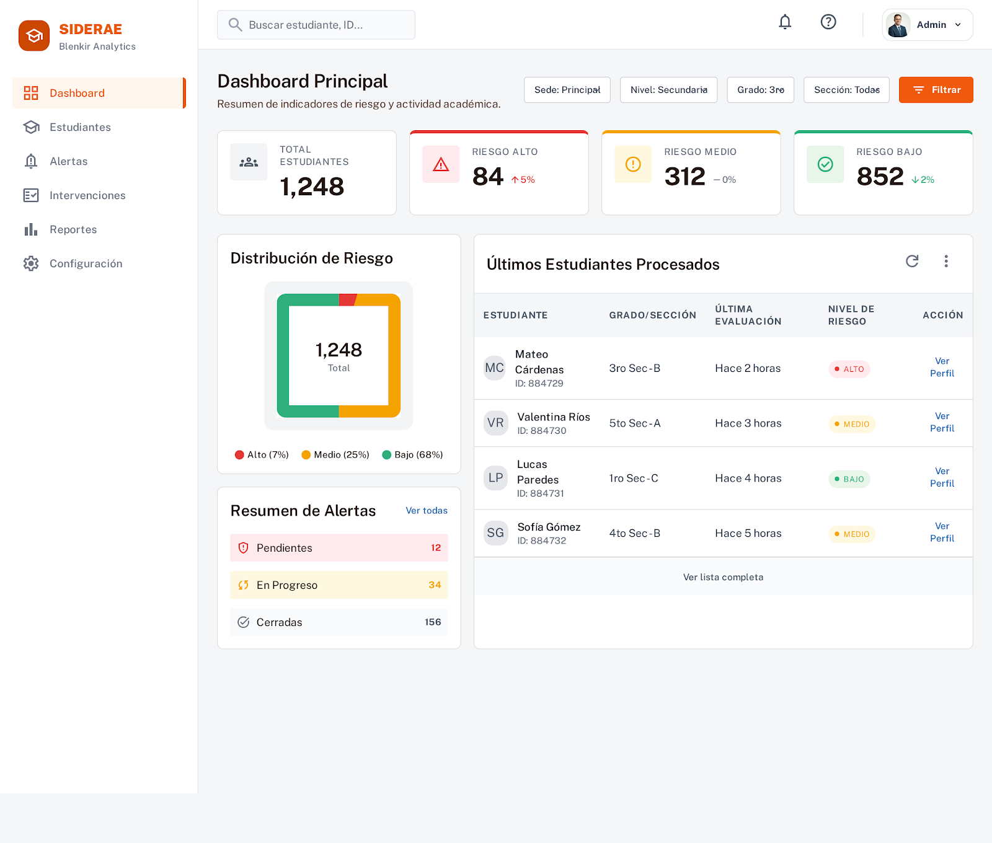
Figura 2. Mockup de interfaz: 02-dashboard.png
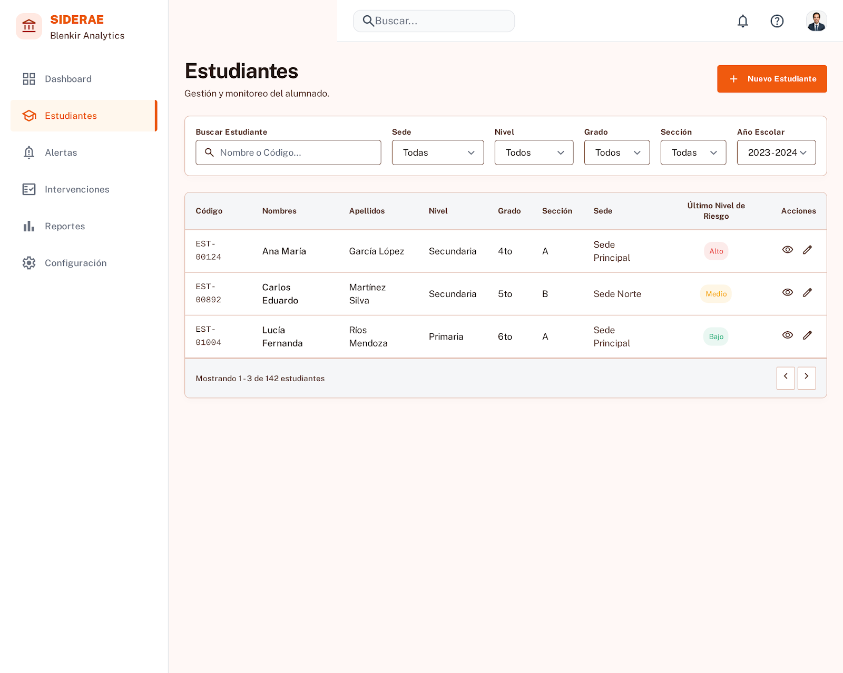
Figura 3. Mockup de interfaz: 03-listado-estudiantes.png
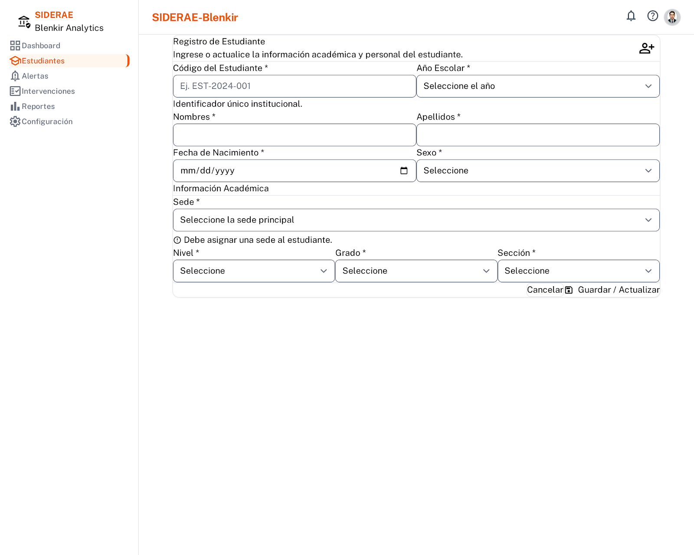
Figura 4. Mockup de interfaz: 04-registro-edicion-estudiante.png
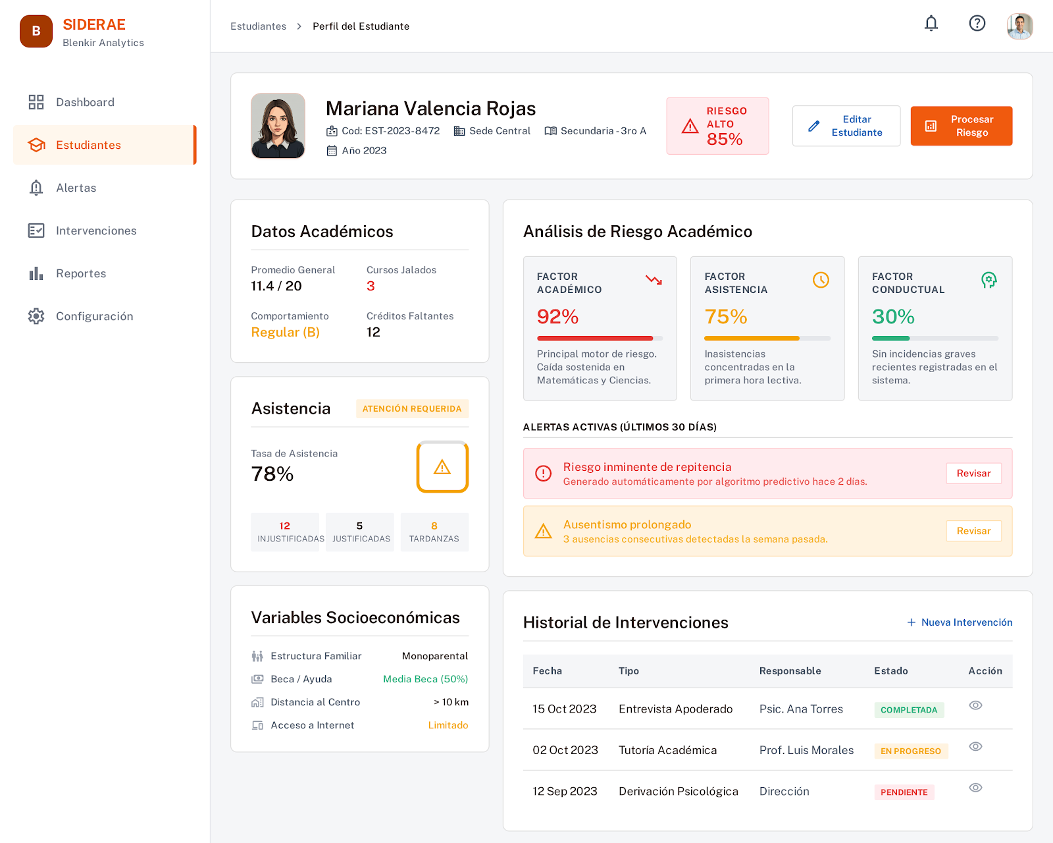
Figura 5. Mockup de interfaz: 05-perfil-estudiante.png
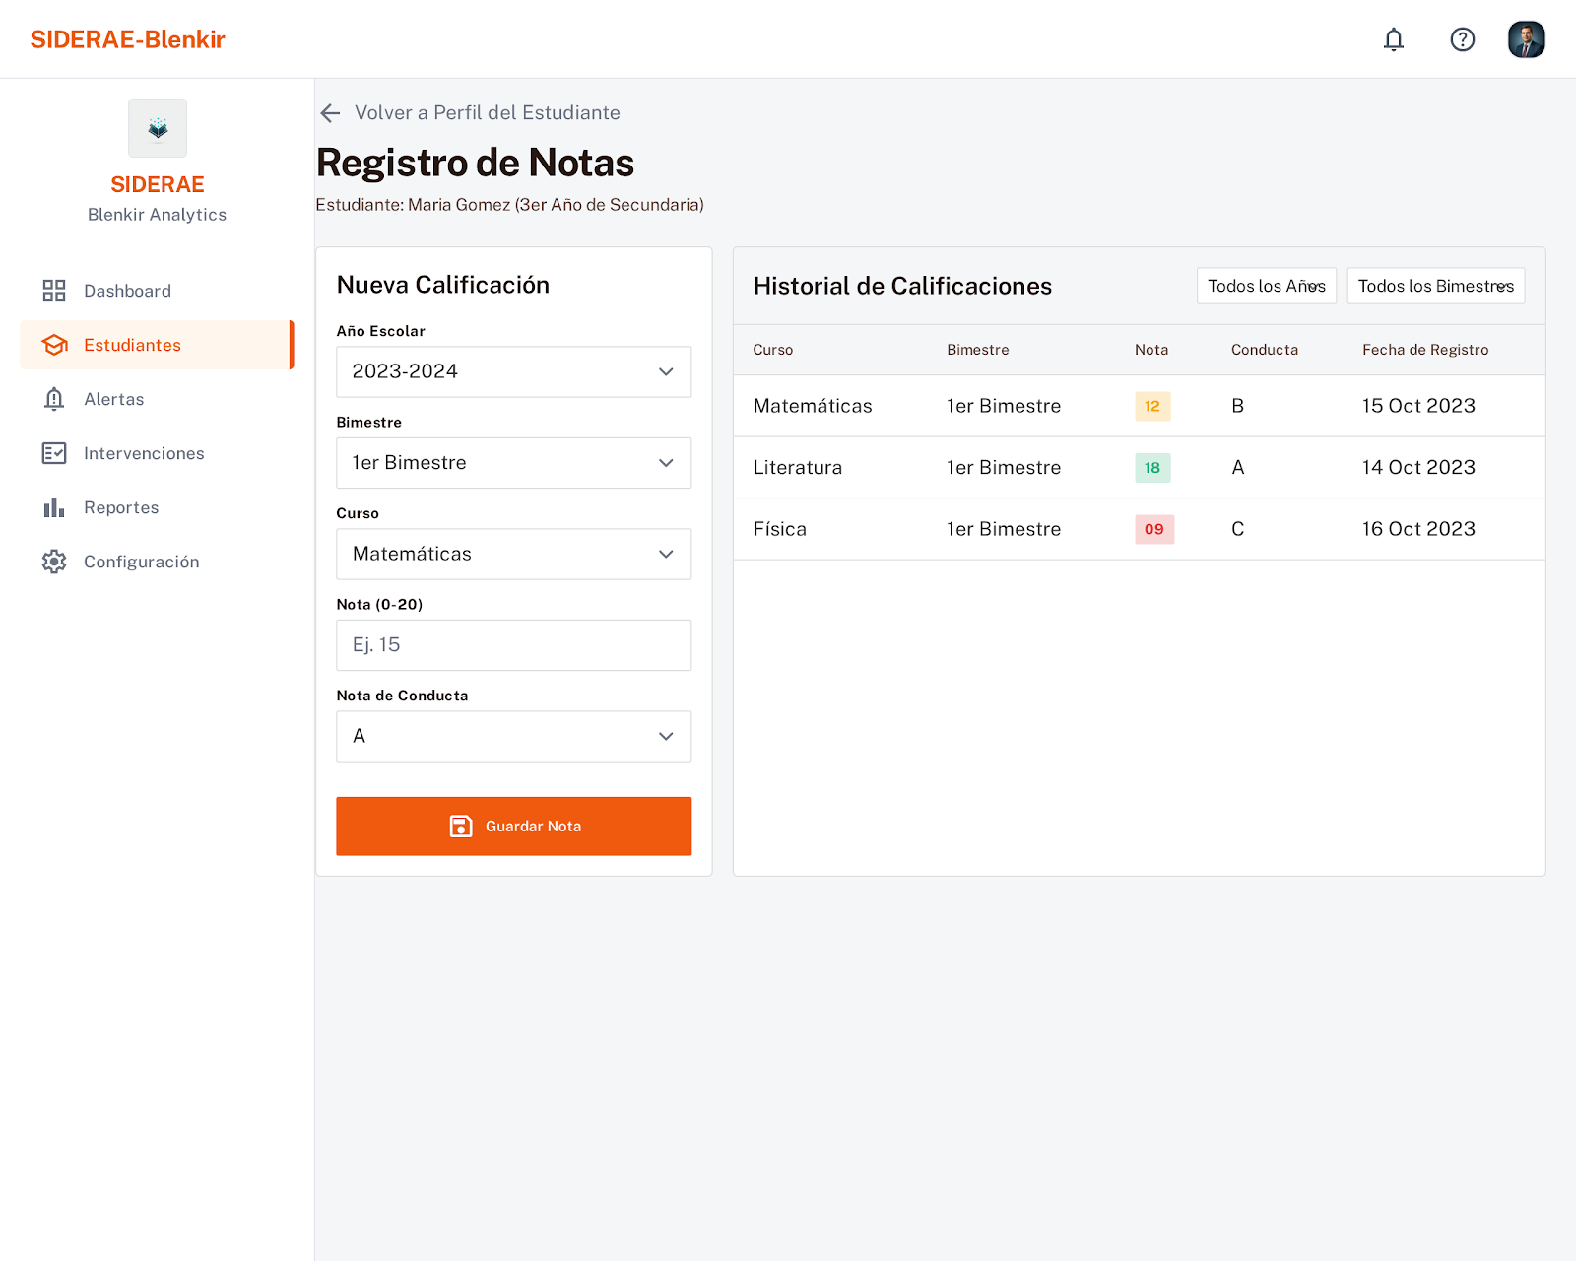
Figura 6. Mockup de interfaz: 06-registro-notas.png
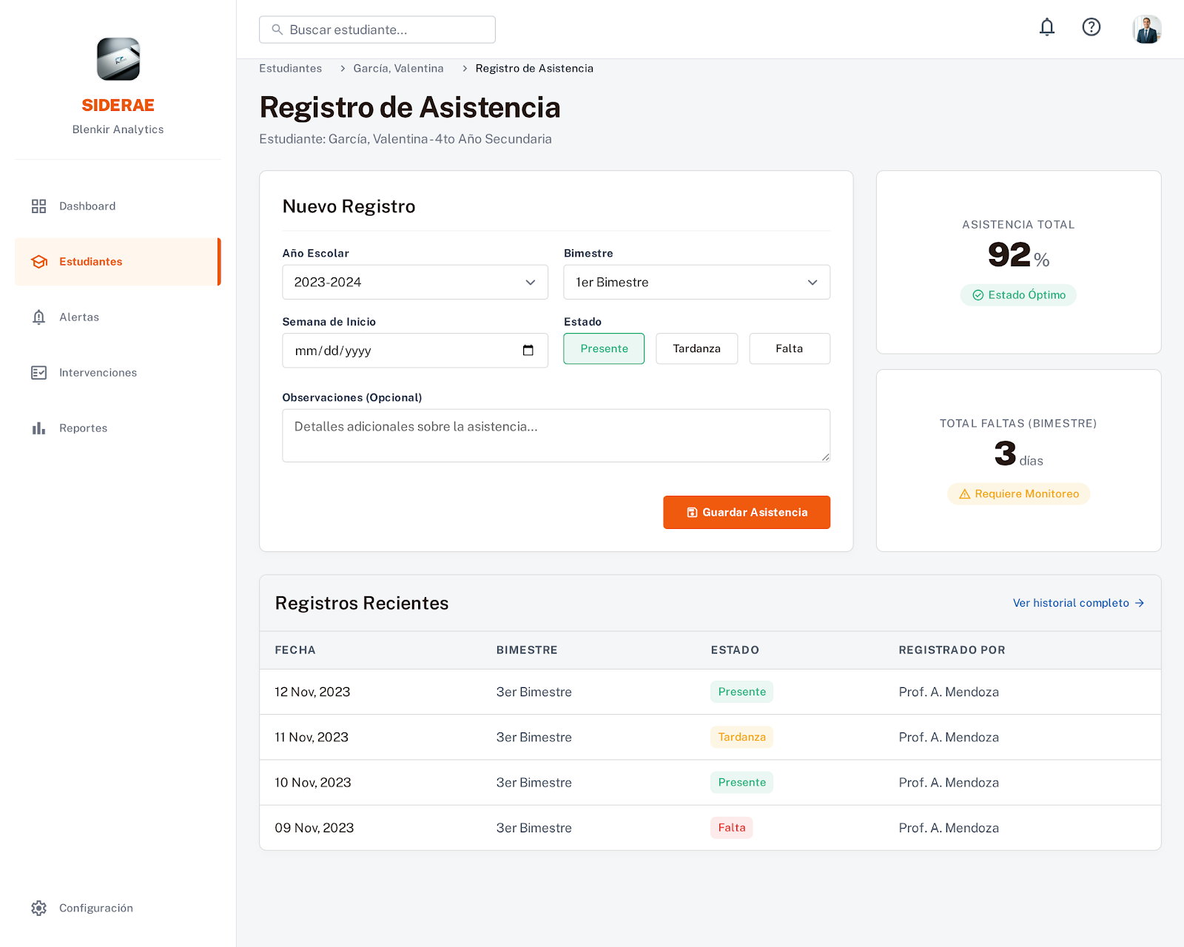
Figura 7. Mockup de interfaz: 07-registro-asistencia.png
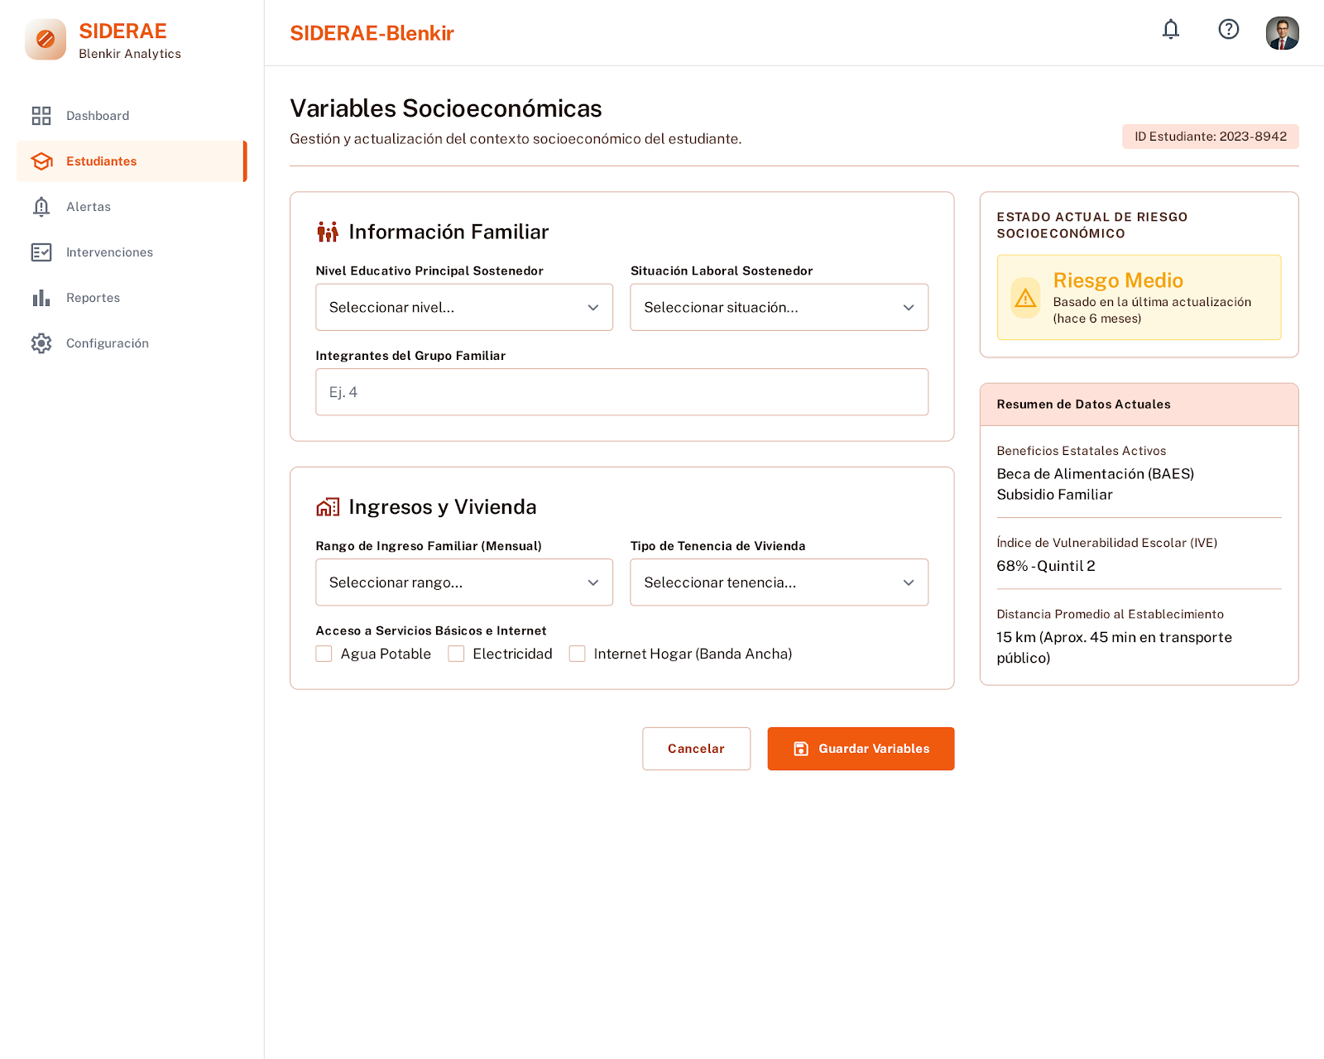
Figura 8. Mockup de interfaz: 08-variables-socioeconomicas.png
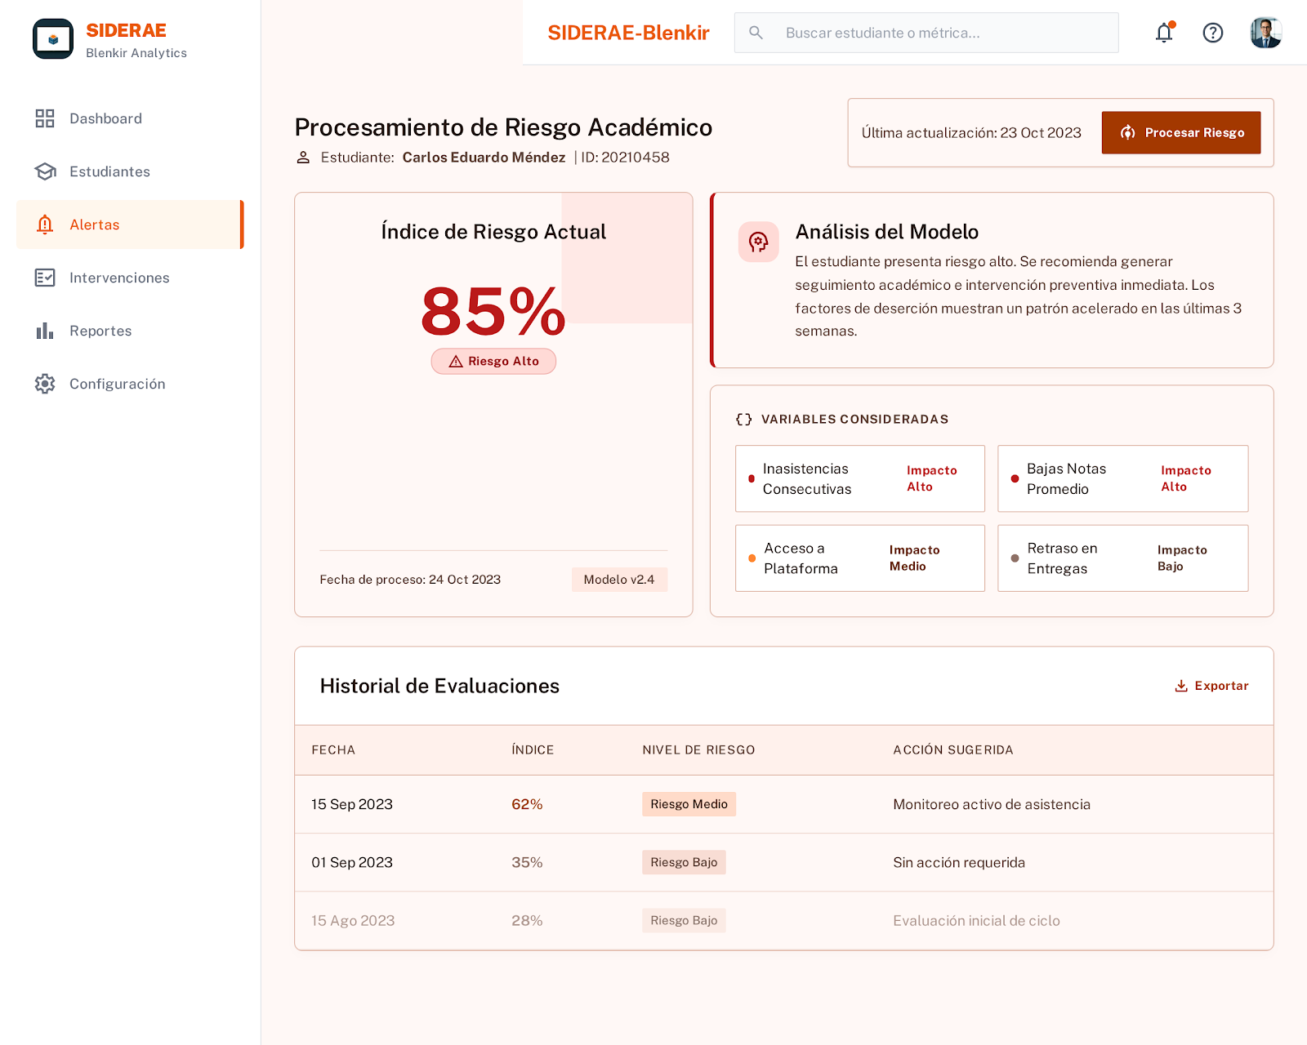
Figura 9. Mockup de interfaz: 09-riesgo-academico.png
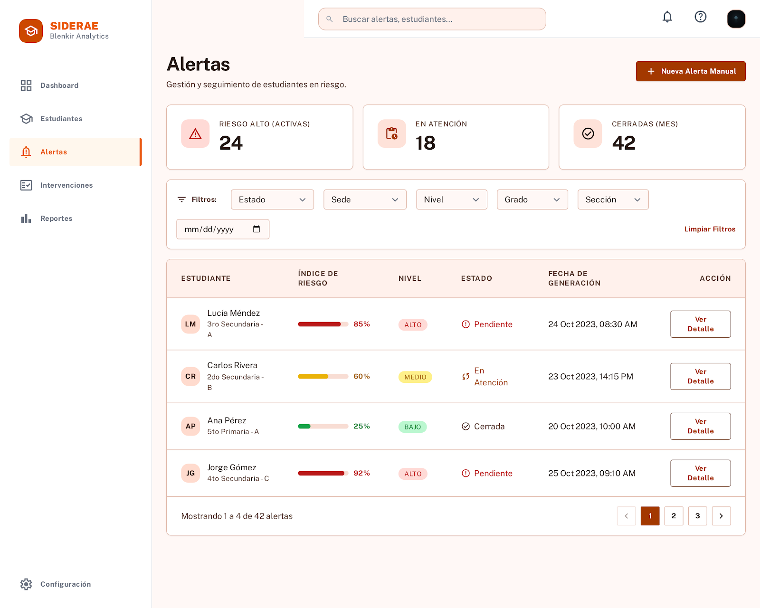
Figura 10. Mockup de interfaz: 10-listado-alertas.png
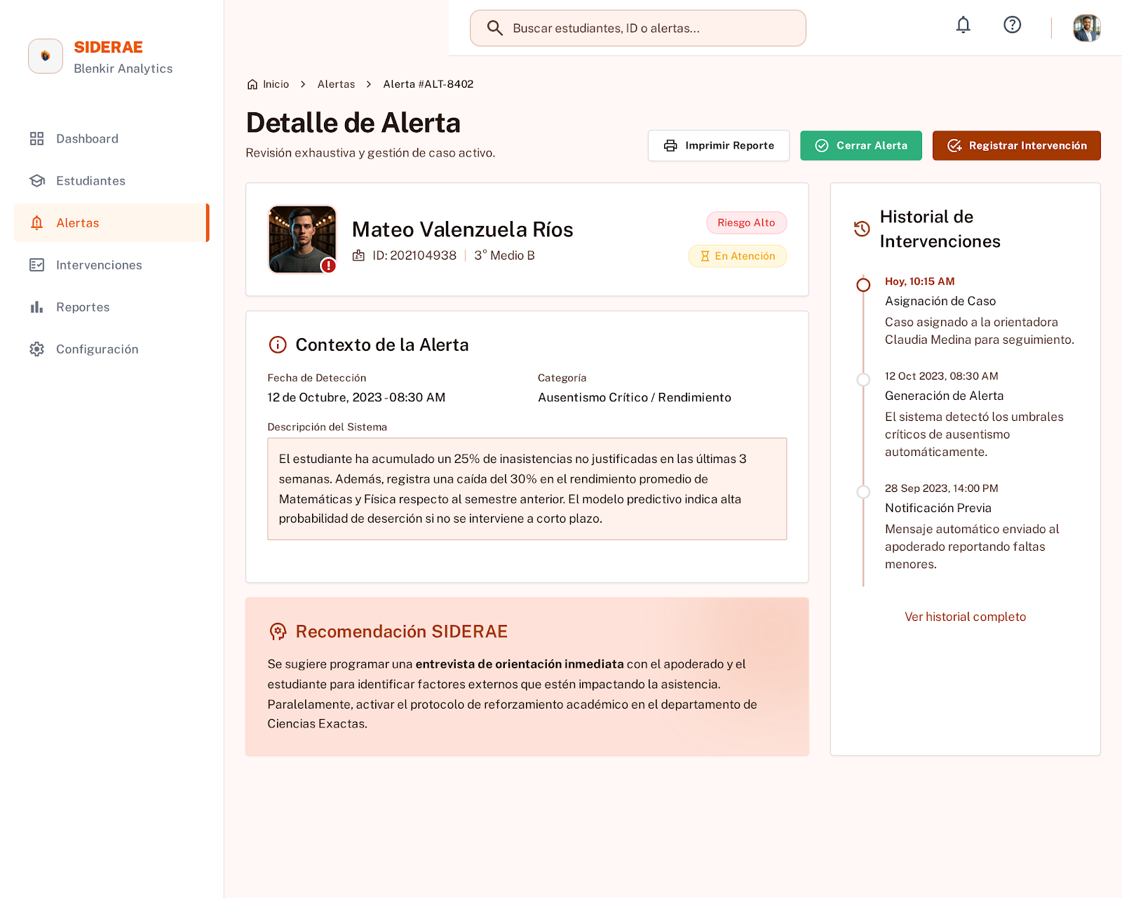
Figura 11. Mockup de interfaz: 11-detalle-alerta.png
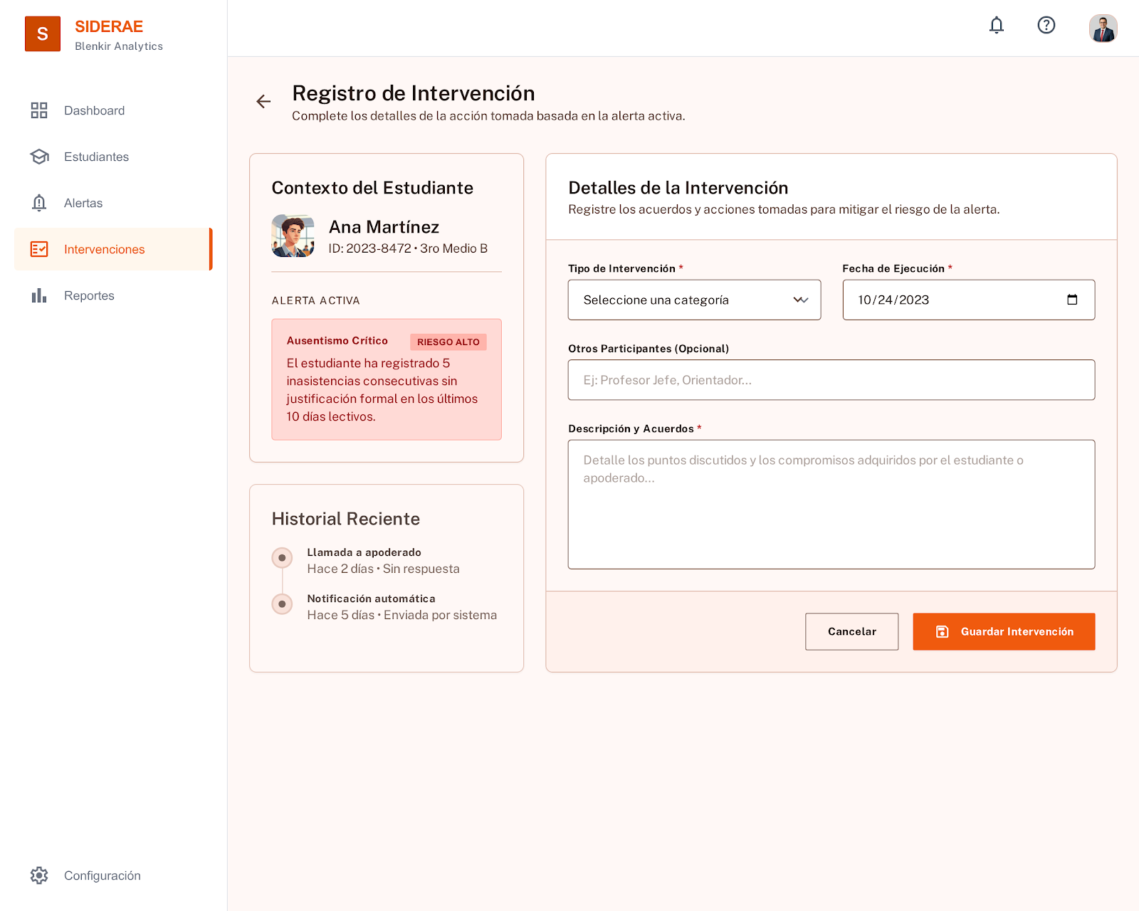
Figura 12. Mockup de interfaz: 12-registro-intervencion.png

6.4. Diseno de Base de Datos
La base de datos se construye mediante migraciones Laravel y modelos Eloquent. Las entidades principales detectadas son User, Estudiante, Materia, Nota, Asistencia, VariableSocioeconomica, IndiceRiesgo, Alerta, Intervencion y ReporteConductual.
Entidad | Uso principal
users | Usuarios del sistema y autenticacion.
estudiantes | Datos personales y academicos base.
materias | Catalogo institucional por sede/nivel/grado/anio.
notas | Calificaciones por estudiante y materia.
asistencias | Registros de asistencia.
variables_socioeconomicas | Variables de contexto familiar/social.
indices_riesgo | Historial de indices y niveles de riesgo.
alertas | Alertas tempranas generadas o gestionadas.
intervenciones | Acciones preventivas realizadas.
activity_log | Auditoria de acciones criticas.

PENDIENTE / ESPACIO EN BLANCO: Insertar modelo entidad-relacion / DER.

CAPITULO 7

ARQUITECTURA TECNOLOGICA DEL SISTEMA

7.1. Tecnologias del Frontend
El frontend utiliza React con Vite y Tailwind CSS. Sus componentes principales incluyen LoginForm, DashboardPanel, EstudiantesPanel, MateriasPanel, AlertasPanel y componentes UI reutilizables.

7.2. Tecnologias del Backend
El backend Laravel expone API REST, gestiona autenticacion con Sanctum, autorizacion con Spatie Permission, auditoria con Spatie Activitylog y reportes PDF con DomPDF.

7.3. Base de Datos del Sistema
MySQL 8 es la base de datos principal. Laravel administra la estructura mediante migraciones, seeders y modelos Eloquent.

7.4. Infraestructura de Desarrollo
Servicio | Puerto host | Descripcion
app-frontend | 5173 | Aplicacion React/Vite
app-backend | 8000 | API Laravel
ml-engine | 5000 | Servicio Flask
db-mysql | 3307 | Base de datos MySQL

CAPITULO 8

DESARROLLO DEL SISTEMA

8.1. Iteracion 1: Configuracion Inicial del Proyecto
- Configuracion Docker y servicios base.
- Estructura backend, frontend, ML service y base de datos.
- Health checks y verificacion de arranque.

8.2. Iteracion 2: Desarrollo de Funcionalidades Basicas
- Login React-Laravel.
- Endpoint /api/me.
- Roles y permisos minimos.
- CRUD de estudiantes.

8.3. Iteracion 3: Implementacion de Modulos Funcionales
- Notas, asistencia y variables socioeconomicas.
- Procesamiento de riesgo.
- Alertas e intervenciones.
- Dashboard y export PDF basico.

8.4. Iteraciones Posteriores
Sprint | Resultado documentado
Sprint 4 | Integracion Laravel-Flask para riesgo academico.
Sprint 5 | Alertas, intervenciones y cierre.
Sprint 6A/6B | Dashboard, filtros y export PDF parcial.
Sprint 7A/7B | Redisenio UI y navegacion segun mockups.
Sprint 7.6A/7.6B | Materias, notas masivas y asistencia masiva.
Sprint 8 | Seguridad, roles, auditoria y control de accesos.
Sprint 9 | Pruebas integrales y regresion.
Sprint 10 | Documentacion final y cierre de calidad.

CAPITULO 9

CONTROL DE VERSIONES Y GESTION DEL REPOSITORIO

9.1. Repositorio del Proyecto
Repositorio remoto: https://github.com/Keterod/siderae-blenkir.git

9.2. Estrategia de Control de Versiones
Se utiliza Git como sistema de control de versiones. Los commits reflejan incrementos por sprint, documentacion, funcionalidades, pruebas y ajustes de arquitectura.

9.3. Gestion de Ramas del Proyecto
- Rama principal: main.
- Ramas auxiliares detectadas: sprint-6, gg.
- La estrategia formal de ramas por feature esta pendiente de documentar si se requiere mayor rigor.

9.4. Registro de Commits Relevantes
Commit | Descripcion
a63e4e6 | Actualizacion de estado del arte.
65090e0 | Flujo academico masivo y control de accesos sprint 8.
cffdd38 | Sprint 7.5A auditoria y documentacion tecnica.
2c51c0d | Dashboard funcional Sprint 6A.
abdfaf5 | Sprint 5 alertas e intervenciones.
8590b2f | Sprint 4 integracion ML Laravel + Flask.
7b02e62 | Sprint 3A CRUD estudiantes.
8d0504c | Sprint 2 autenticacion, roles y permisos.
ccfa576 | Sprint 1 Docker setup y health checks.

CAPITULO 10

DOCKERIZACION Y DESPLIEGUE DE MODULOS

10.1. Introduccion a Docker en el Proyecto
Docker permite ejecutar el prototipo con servicios separados y configuracion reproducible para frontend, backend, base de datos y ML service.

10.2. Dockerizacion del Backend
El backend Laravel se ejecuta en el servicio app-backend, expuesto por el puerto 8000 y conectado a MySQL y al servicio ML mediante variables de entorno.

10.3. Dockerizacion del Frontend
El frontend React/Vite se ejecuta en app-frontend, expuesto por el puerto 5173 y configurado para consumir la API Laravel mediante VITE_API_URL.

10.4. Orquestacion con Docker Compose
Servicio | Contenedor | Responsabilidad
db-mysql | siderae_mysql | Base de datos MySQL
app-backend | siderae_backend | API Laravel
app-frontend | siderae_frontend | Interfaz React
ml-engine | siderae_ml | Calculo de riesgo Flask

CAPITULO 11

ESTRATEGIA DE PRUEBAS DE SOFTWARE

11.1. Enfoque de Pruebas del Proyecto
El enfoque combina pruebas automatizadas de backend, pruebas funcionales manuales y validacion incremental por sprints. El plan de pruebas usa como referencia el Modelo en V y un enfoque TDD en los modulos donde aplica.

11.2. Niveles de Pruebas Aplicados
- Pruebas unitarias.
- Pruebas de integracion.
- Pruebas funcionales.
- Pruebas de sistema.
- Pruebas de aceptacion preliminar.

11.3. Tipos de Pruebas Ejecutadas
- Funcionalidad.
- Validacion de datos.
- Interfaz de usuario.
- Seguridad y permisos.
- Auditoria y trazabilidad.
- Regresion.

11.4. Plan de Ejecucion de Pruebas
Modulo | Evidencia/Comando esperado
Backend Laravel | php artisan test
Frontend React | npm run build
Flujos E2E | Cypress si se implementa suite estable
Docker | docker compose ps / logs
Base de datos | Validacion de seeders, migraciones y conteos demo

PENDIENTE / ESPACIO EN BLANCO: Insertar resultados reales finales de ejecucion de pruebas.

CAPITULO 12

AUTOMATIZACION DE PRUEBAS

12.1. Herramientas de Automatizacion
- PHPUnit / Laravel Feature Tests.
- Factories y seeders Laravel.
- Http::fake para aislar llamadas al microservicio ML.
- Cypress recomendado para flujos criticos E2E.
- npm run build para verificacion de frontend.

12.2. Configuracion del Entorno de Pruebas
Las pruebas se ejecutan preferentemente en entorno Docker, con contenedores para Laravel, React, MySQL y Flask. El README documenta comandos de arranque, seeders demo y validacion de conteos.

12.3. Scripts de Pruebas Automatizadas
Archivo/Modulo | Proposito
backend/tests/Feature/EstudianteTest.php | Pruebas CRUD estudiantes.
backend/tests/Feature/DatosAcademicosTest.php | Pruebas de notas, asistencia y variables.
backend/tests/Feature/RiesgoTest.php | Pruebas de procesamiento de riesgo.
backend/tests/Feature/AlertaIntervencionTest.php | Pruebas de alertas e intervenciones.
backend/tests/Feature/DashboardTest.php | Pruebas de dashboard/export.
backend/tests/Feature/ActivityLogTest.php | Pruebas de auditoria.

12.4. Ejecucion Automatica de Pruebas
PENDIENTE / ESPACIO EN BLANCO: Insertar salida final de php artisan test, npm run build y Cypress si aplica.

CAPITULO 13

METRICAS DE CALIDAD

13.1. Ejecucion de Casos de Pruebas
Indicador | Valor preliminar
Casos definidos | Pendiente de consolidar desde fichas manuales y automatizadas
Casos ejecutados
Casos aprobados
Casos fallidos
Porcentaje de exito

13.2. Registro de Defectos
ID | Descripcion | Severidad | Estado | Accion correctiva

13.3. Metricas de Calidad del Software
- Tasa de defectos.
- Porcentaje de pruebas aprobadas.
- Cobertura de pruebas en modulos criticos.
- Estabilidad del entorno Docker.
- Trazabilidad de acciones en activity_log.

13.4. Evaluacion de Calidad basada en Estandares
La evaluacion se plantea como alineacion orientativa a ISO/IEC 25010, ISO/IEC 29119 e ISO 9001, sin declarar certificacion ni auditoria externa.
PENDIENTE / ESPACIO EN BLANCO: Completar matriz de evaluacion ISO 25010 con valores finales.

CAPITULO 14

IMPLEMENTACION Y MONITOREO

14.1. Preparacion del Entorno de Implementacion
El entorno se prepara copiando archivos .env.example, levantando Docker Compose, generando APP_KEY si corresponde, ejecutando migraciones/seeders y verificando servicios.

14.2. Implementacion del Sistema
- Clonar repositorio.
- Crear archivos .env.
- Ejecutar docker compose up -d --build.
- Generar APP_KEY si falta.
- Ejecutar migraciones y seeders.
- Abrir frontend en localhost:5173.

14.3. Verificacion de Funcionamiento
- Frontend: http://localhost:5173.
- Backend: http://localhost:8000.
- ML Service: http://localhost:5000.
- MySQL host: localhost:3307.
PENDIENTE / ESPACIO EN BLANCO: Insertar capturas reales del sistema levantado y docker compose ps.

14.4. Monitoreo del Sistema
El monitoreo preliminar se realiza mediante logs de Docker, respuestas HTTP de servicios, pruebas automatizadas y registros activity_log en acciones criticas. No se documenta aun una plataforma externa de monitoreo.
PENDIENTE / ESPACIO EN BLANCO: Completar actividades de monitoreo final y evidencias.

CONCLUSIONES
- El prototipo SIDERAE-Blenkir integra modulos clave para seguimiento academico, procesamiento de riesgo, alertas e intervenciones.
- La arquitectura desacoplada con React, Laravel, MySQL, Flask y Docker facilita la ejecucion local y la separacion de responsabilidades.
- El proyecto presenta avances significativos, aunque mantiene requerimientos parciales o pendientes frente al DRS formal.
- La calidad del sistema se apoya en pruebas backend, control de permisos, auditoria parcial y documentacion tecnica por sprints.
PENDIENTE / ESPACIO EN BLANCO: Ajustar conclusiones con resultados finales de pruebas y validacion.

RECOMENDACIONES
- Completar diagramas BPMN, UML y DER antes de la entrega final.
- Ejecutar y registrar pruebas finales con evidencias.
- Cerrar o declarar formalmente los RF pendientes y parciales.
- Ampliar la automatizacion E2E para flujos criticos.
- Documentar limitaciones del ML actual y plan de evolucion futura.

REFERENCIAS
- Carhuamaca, D., & Chuchon, E. (2026). Documento de Requerimientos de Software SIDERAE-Blenkir, version 1.0.
- Documentacion oficial de Laravel. https://laravel.com/docs
- Documentacion oficial de React. https://react.dev
- Documentacion oficial de Docker. https://docs.docker.com
- Spatie Laravel Permission. https://spatie.be/docs/laravel-permission
- ISO/IEC 25010. Calidad del producto software. Referencia orientativa.
- ISO/IEC 29119. Pruebas de software. Referencia orientativa.
- Scrum Guide 2020. Referencia metodologica complementaria.
PENDIENTE / ESPACIO EN BLANCO: Revisar formato APA y completar fuentes academicas finales.

ANEXOS
- Anexo A: Mockups de interfaz.
- Anexo B: Capturas reales del sistema.
- Anexo C: Resultados de pruebas automatizadas.
- Anexo D: Matriz RF-Sprint-Prueba.
- Anexo E: Configuracion Docker y variables de entorno.
PENDIENTE / ESPACIO EN BLANCO: Insertar anexos finales con evidencias.

